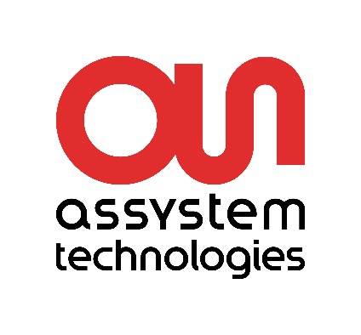
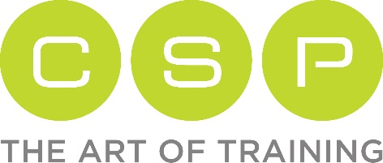

Communiqué de presse
Paris, le 17 janvier 2018

CSP, spécialiste de la formation sur mesure, s’associe avec
le Skills Development Center d’Assystem Technologies pour lancer
la première formation Team Leaders de l’industrie

Dans un domaine de haute-technologie comme l’ingénierie industrielle, qui demande une mise à jour constante des connaissances, aucune formation n’était destinée spécifiquement aux Team Leaders.

C’est ce qu’ont souhaité combler conjointement CSP The Art of Training et le Skill Development Center d’Assystem pour créer une offre 100 % adaptée aux besoins des clients.
Dans cette alliance, CSP apporte son expertise en terme de dispositif de formation basé sur du blended learning (présentiel et recours aux outils numériques en distanciel) et Assystem, son savoir-faire dans les mises en situations de terrain.

Ensemble, les deux entreprises ont donc coconstruit un parcours de formation d’une durée de 4 mois. L’une de ses originalités tient dans sa forme blended. Le stagiaire se forme avec un impact restreint sur son temps de travail. En effet, le parcours est rythmé par quatre journées en présentiel. La formation se poursuit à distance, en particulier au travers d’outils numériques. Une forme innovante de co-animation et la mise en situation directe des compétences en cours d’acquisition, dans l’environnement technique du client, permettent une évaluation progressive et permanente.
La validation finale se fait par le biais d’une soutenance.

Aujourd’hui, 2 sessions sont déjà ouvertes : l’une dès le printemps 2018 (mars à juin), la seconde à l’automne (septembre à décembre). Chaque session peut regrouper 20 personnes.

C’est la première fois, que CSP s’associe avec un de ses clients pour développer un partenariat, créateur de valeurs pour les deux entités. Elle est particulièrement honorée de commencer cette aventure avec Assystem.

Information : https://www.csp.fr/parcours-team-leader

Contact Presse CSP
Nadia ALI BELHADJ
+33 (0) 6 64 87 43 95 n.alibelhadj@csp.fr

Contact Presse Assystem Technologies
Daniel DA COSTA
+33 (0)1 34 52 54 44 ddacosta@assystem.com

A propos de CSP The Art of Training
Depuis 49 ans, CSP, une entité du Groupe Editions Lefebvre Sarrut, est un acteur incontournable de la formation professionnelle. Accompagnateur de talents, CSP crée des contenus pédagogiques innovants. L’organisme s’appuie sur l’expertise de 300 consultants formateurs et propose plus de 350 formations en inter-entreprises dans
trois grandes spécialités : Manager les hommes (management et leadership, management de projet, formation
et ressources humaines), Se Développer (communication écrite et orale, efficacité et développement professionnel) et Piloter l’activité (vente et relation clients, marketing, QSE et santé au travail, finance et achats).
Véritable « architecte de la formation » grâce à son expertise de conception et de déploiement de projets sur-mesure et ses innovations pédagogiques, CSP a été nommé pour la deuxième année consécutive n°1 exæquo des meilleurs organismes de formation généralistes en France, selon le classement 2016 et 2017 de Décideurs Magazine. L’organisme propose également du coaching et du team building.
CSP a obtenu la confiance des entreprises du CAC 40, des PME, des acteurs du secteur public et forme ainsi chaque année plus de 45 000 stagiaires (managers, cadres et collaborateurs).

A propos d’Assystem Technologies
Assystem Technologies est spécialisée dans l'ingénierie produits et les services post-développement pour le compte de clients industriels opérant dans les secteurs de l'aérospatial, de la défense, de l'automobile, du transport et de l'industrie. Comptant plus de 9 000 collaborateurs présents dans une quinzaine de pays, Assystem Technologies possède un savoir-faire technique de haut niveau et une expertise éprouvée dans les systèmes complexes et critiques. En 2016, Assystem Technologies a réalisé un chiffre d’affaires de 578 millions d’euros.

